Instytut Automatyki I-13

Politechniki Łódzkiej

|  |  |
| --- | --- |
| Wydział: EEIA | Kierunek: Automatyka i Sterowanie Robotów |
| Semestr: letni | Rok akademicki.: 2021/2022 |
| Zespół nr: 5 | Data wykonania ćwiczenia: |

Sprawozdanie z ćwiczenia w Laboratorium Układów Logicznych i Cyfrowych

Projekt

|  |  |  |
| --- | --- | --- |
| Imię | Nazwisko | Numer indeksu |
| Aleksander | Cholaś | 235600 |

Temat: Zaprojektować licznik odliczający od 9999 do 0, a następnie zapętlający się. Gdy sw0 jest włączony odliczanie zatrzymuje się, po wyłączeniu kontynuuje odliczanie od zatrzymanej pozycji. Btn0 resetuje licznik, btn1 ustawia małą wartość pozwalającą na sprawdzenie czy licznik się zapętla.

1. Schemat układu

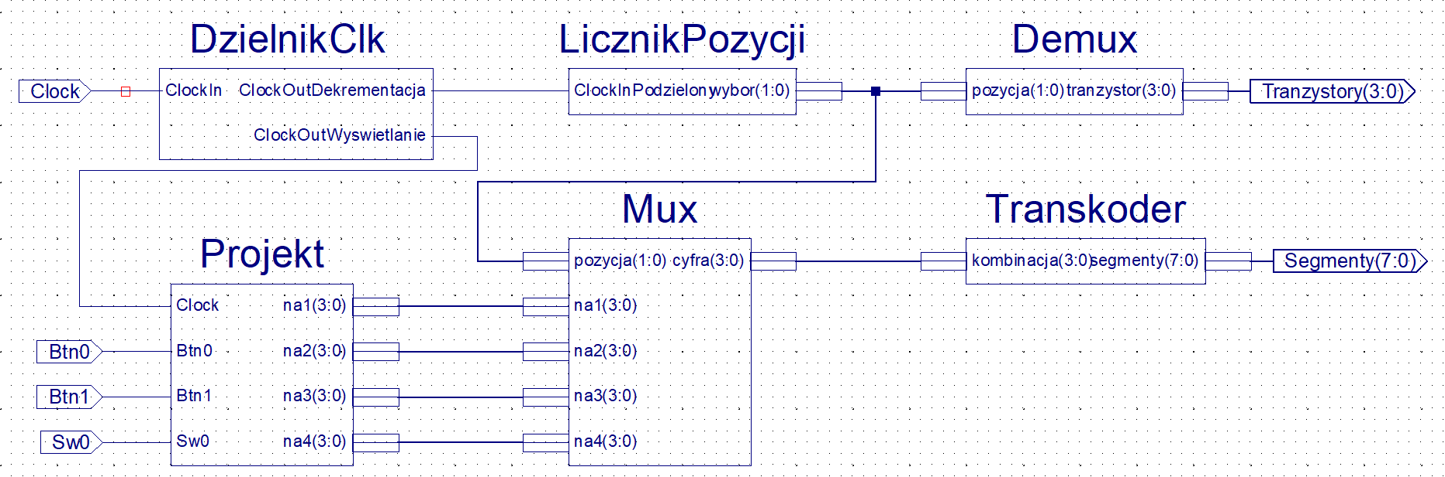

1. Funkcjonalności bloków
   1. DzielnikClk

DzielnikClk odpowiada za dzielenie sygnału zegarowego ze 100kHz na wybraną wartość. Dla dokładnego badania prawidłowego działania układu zaprojektowaliśmy dwa osobne wyjścia podzielonej częstotliwości Clocka. Pozwala to na osobne modyfikowanie częstotliwości odświeżania wyświetlacza (ClockOutWyświetlanie) i zmianę prędkości z jaką dekrementują się wartości wyświetlane na siedmiosegmentowym wyświetlaczu (ClockOutDekrementacja). Przez to obraz wyświetlanych cyfr nie „pulsuje” podczas wolnego odliczania.

* 1. Licznik pozycji

Licznik odpowiada za odliczanie binarne od 0 do 3 i przekazanie odliczonej wartości dalej do demultipleksera.

* 1. Demultiplekser

Na podstawie otrzymanej wartości steruje odpowiednim tranzystorem, aby załączyć jeden z czterech wyświetlaczy siedmiosegmentowych.

* 1. Projekt

Na każdym zboczu narastającym podzielonego sygnału zegarowego następuje odliczanie, w przypadku aktywnego sw0 odliczanie zatrzymuje się na ostatniej wartości. Przyciski btn0 i btn1 swoją funkcjonalność mają zapisaną w linijkach od 15 do 29 Za każdym razem po pojawieniu się 0000 na wyświetlaczu, kolejną wyświetlaną kombinacją cyfr jest 9999.

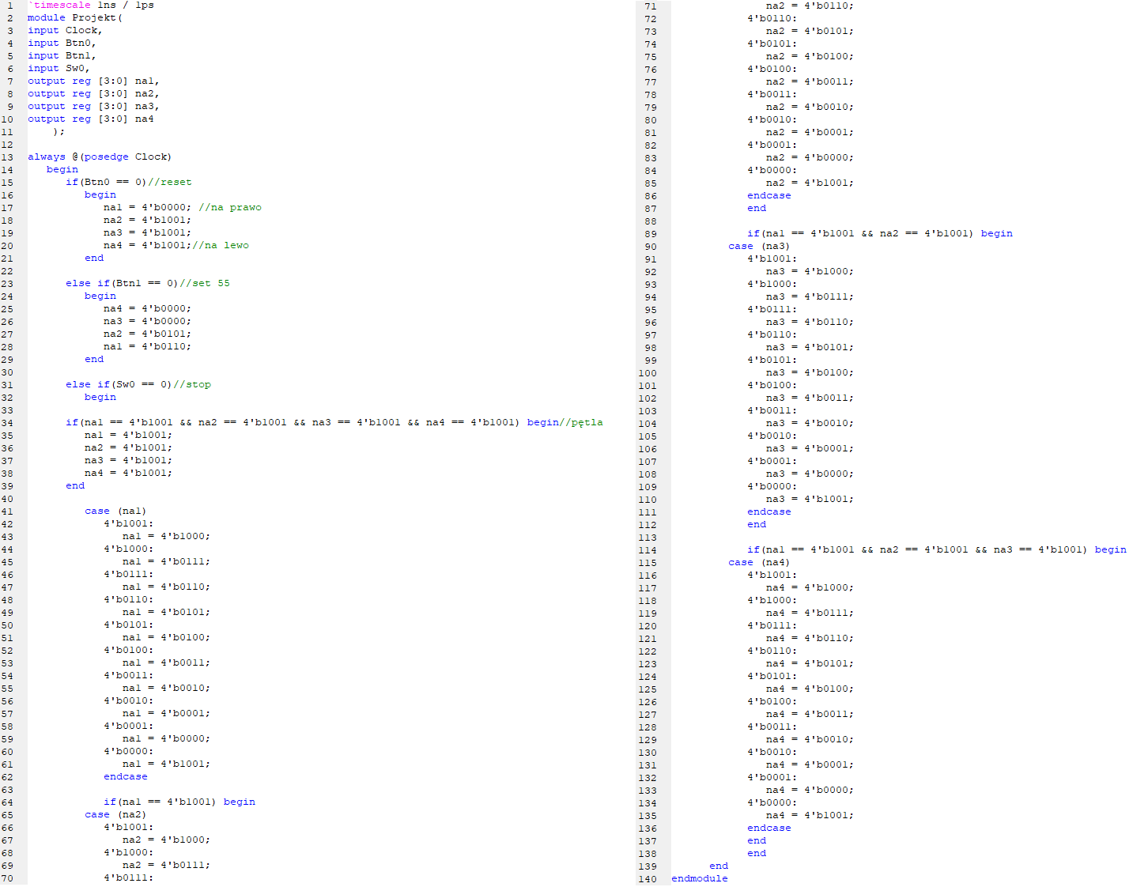

* 1. Multiplekser

Multiplekser odpowiada za przekazywanie odpowiednich wartości do transkodera, aby odliczane jedności, dziesiątki setki i tysiące zawsze były wyświetlane w tym samym wyświetlaczu siedmiosegmentowym.

* 1. Transkoder

Transkoder zamienia kod binarny na kod wyświetlacza siedmiosegmentowego.

1. Adresowanie portów

1. Wnioski

Omawiane na zajęciach układy cyfrowe stanowią podstawy większych i bardziej skomplikowanych układów wykorzystywanych na co dzień. Przy aktualnym oprogramowaniu i dostępności wszechobecnych pomocy naukowych oraz płytek pozwalających na eksplorowanie możliwości tworzonych przez świat cyfrówki najtrudniejszym zadaniem w stworzeniu własnego programu jest nauka języka programowania, jednak i tak jest to łatwe.